**SLOVENŠČINA + DOPOLNILNI/DODATNI POUK 3.a RAZRED 19.11.2020**

**Neumetnostna besedila - pripoved**:

SIMONO BOLI GRLO

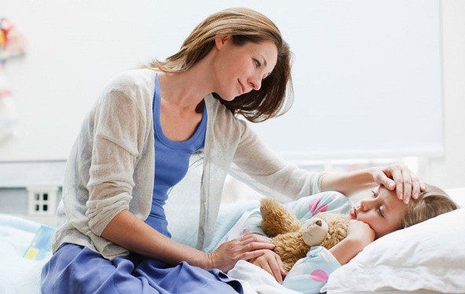

GLASNO PREBERI BESEDILO.

ZJUTRAJ SE JE SIMONA ZBUDILA. NE MORE POŽIRATI. GLAVA JO BOLI. MAMA JI IZMERI VROČINO. SIMONA IMA VROČINO. ZBOLELA JE, NE MORE V ŠOLO. MAMA JO ODPELJE K ZDRAVNIKU. ZDRAVNIK JO PREGLEDA IN REČE: »SIMONA, ANGINO IMAŠ«. NAPIŠE ZDRAVILA IN REČE: »LEŽATI MORAŠ V POSTELJI, PITI ZDRAVILA IN VELIKO ČAJA«. SIMONA JE ŽALOSTNA, KER NE MORE V ŠOLO.

PREBERI VPRAŠANJA IN OBKROŽI PRAVI ODGOVOR.

KAJ BOLI SIMONO? NOGA TREBUH GLAVA

KAM MAMA ODPELJE SIMONO?

V TRGOVINO K ZDRAVNIKU

KAJ MORA PITI SIMONA?

ČAJ VODO ZDRAVILA

KATERO BOLEZEN IMA SIMONA?

GRIPO ANGINO PREHLAD

KAM NE SME SIMONA?

V KINO K BABICI V ŠOLO

KAKO SE POČUTI SIMONA?

ŽALOSTNO VESELO JEZNO

**V ZVEZEK ZA SLOVENŠČINO NARIŠI SEBE, KO SI ZBOLEL. STARŠEM OPIŠI SVOJO RISBO.**

**DOPOLNILNI/DODATNI POUK (branje z razumevanjem)**

POIMENUJ NARISANE PREDMETE. PREBERI BESEDE POD SLIČICO IN OBKROŽI PRAVO BESEDO.

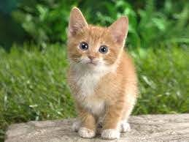

**MUHA MUCA MULA**

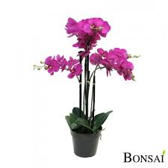

**ROKA ROBI ROŽA**

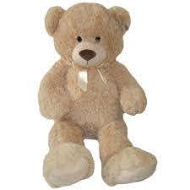

**MESO MEDO MED**

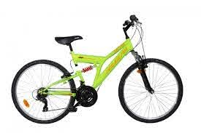

**KOZA KOLO KOSA**



**VAJA MAJA VEJA**

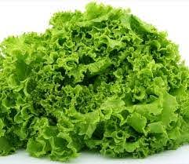

**COPATA SOLATA**



**LETALO LOPATA**



**LOPATA COPATA**